**CharityPlatform详细设计说明书**

目录

1 概述 4

1.1 编写目的 4

1.2 术语定义 4

2 详细设计 4

2.1 数据库设计 4

2.1.1 Account (账户信息)表 4

2.1.2 Words (系统代码)表 5

2.1.3 T_S_Class合同主子类型 5

2.1.4 T_S_Keywords(关键词)表 5

2.1.5 T_H_Contract(合同)表 5

2.1.6 T_H_Parties (合同签订方)表 6

2.1.7 T_H_Keywords (合同关键词)表 6

2.1.8 T_H_ExecPlan (执行计划)表 7

2.1.9 T_H_Files (合同附件)表 7

2.1.10 LogInfo (日志记录)表 7

2.1.11 T_A_RoleInfo(角色)表 7

2.1.12 T_A_UserInfo (用户)表 8

2.1.13 T_U_Department (部门)表 8

2.1.14 T_U_UserDepartment (用户与部门)表 8

2.1.15 T_A_Authority (权限表)表 8

2.1.16 T_A_UserRole (用户与角色)表 9

2.1.17 T_A_Menu (菜单)表 9

2.1.18 T_A_Function (功能)表 9

2.1.19 ShortMessage (短信)表 9

3 模块设计 10

4 模块划分 10

4.1 系统管理 10

4.1.1 大型办账户 10

4.1.2 词语管理 11

4.1.3 部门管理 11

4.1.4 用户管理 12

4.1.5 角色管理 12

4.1.6 合同类型 13

4.1.7 关键词 13

4.1.8 日志查询 13

4.2 合同管理 14

4.2.1 合同列表 14

4.2.2 合同详情 14

4.2.3 合同申报 15

4.2.4 流程配置 15

4.2.5 编辑计划摘要 16

4.3 待审合同 17

4.3.1 待审列表 17

4.3.2 合同审核 17

4.3.3 合同归档 18

4.3.4 财务执行 18

4.4 查询统计 19

4.4.1 一般查询统计 19

4.4.2 财务查询统计 19

**变更记录**

|  |  |  |  |
| --- | --- | --- | --- |
| 日期 | 作者 | 版本 | 摘要 |
| 2014/01/21 | 赵天宇 | 0.1 | 初稿 |
|  |  |  |  |
|  |  |  |  |

# 概述

主要是针对CharityPlatform管理系统的架构设计、模块设计、数据接口做详细说明。

## 编写目的

作为参与该系统开发相关人员的指导说明，主要包括系统的设计，程序结构，接口定义等。

## 术语定义

# 详细设计

## 数据库设计

### Account (账户信息)表

|  |  |  |
| --- | --- | --- |
| Id | Int | Id |
| Name | Varchar(200) | 账户名称 |
| Bank | Varchar(200) | 开户银行 |
| Account | Varchar(30) | 银行账号 |
| Flag | Int | 标识(1:正常 0:删除) |

### Words (系统代码)表

|  |  |  |
| --- | --- | --- |
| Id | Int | Id |
| Name | Varchar(200) | 名称 |
| Value | Int | 值 |
| Category | Int | 类别(0 关键词分类 1 合同类型 3 合同状态 3 收付款 4 短信来源 5 附件说明 6合同分类 7 合同子类型 8 金额单位) |
| Description | Varchar(50) | 类别名称 |
| Flag | Int | 标识(1:正常 0:删除) |

### T_S_Class合同主子类型

|  |  |  |
| --- | --- | --- |
| Id | Int | Id |
| Parent | Int | 上级（无上级则为 -1） |
| Name | Varchar(20) | 名称 |
| Flag | Int | 标识(1:正常 0:删除) |
| Value | Varchar(20) | 值 |

### T_S_Keywords(关键词)表

|  |  |  |
| --- | --- | --- |
| Id | Int | Id |
| Parent | Int | 上级（无上级则为 -1） |
| Name | Varchar(20) | 名称 |
| Flag | Int | 标识(1:正常 0:删除) |

### T_H_Contract(合同)表

|  |  |  |
| --- | --- | --- |
| Id | Int | Id |
| Creater | Int | 经办人(uid) |
| Name | Varchar(200) | 合同名称 |
| CreateAt | Date | 签订日期 |
| SubmitAt | Date | 提交日期 |
| Amount | Decimal(18,2) | 合同金额 |
| Kind | Int | 合同分类 |
| Material | Varchar(300) | 合同标的物 |
| Unit | Int | 金额单位(来源字典表) |
| SerialNo | Varchar(50) | 合同编号 |
| PrimaryClass | Int | 类型 |
| SubClass | Int | 子类型 |
| Archive | Varchar(200) | 归档备注 |
| ArchiveAt | DateTime | 归档日期 |
| ArchiveYear | Int | 归档年份 |
| State | Int | 状态(0作废 1 正常 2 变更 3 归档) |
| Description | Varchar(500) | 合同描述 |
| TurnoverDays | int | 流转周期（-1 不发 0 即时） |
| Parent | int | 主合同 |
| CreaterDesc | Varchar(500） | 经办人意见 |
| Flag | Int | 标识(1:正常 0:删除) |

### T_H_Parties (合同签订方)表

|  |  |  |
| --- | --- | --- |
| ContractId | Int | 合同编号 |
| CustomId | Int | 签订方编号(本方用ID，其它用1，2，3...类推) |
| Name | Varchar(200) | 名称 |
| Account | Varchar(50) | 账户 |
| Seal | Int | 是否盖章 |
| SealAt | Date | 盖章时间 |
| IsDXB | int | 合同方顺序号 |
| Flag | Int | 标识 |

### T_H_Keywords (合同关键词)表

|  |  |  |
| --- | --- | --- |
| ContractId | Int | 合同编号 |
| Keyword | Int | 关键词编号 |
| KeyType | Int | 关键词类型 |
| Flag | Int | 标识 |

### T_H_ExecPlan (执行计划)表

|  |  |  |
| --- | --- | --- |
| ContractId | Int | 合同编号 |
| OperationAt | Date | 日期 |
| Amount | Decimal(18,2) | 金额 |
| Method | Int | 收付款(0:收 1:付) |
| Customer | Varchar(300) | 资金来源 |
| Category | Int | 类别(0 : 预计 1:财务执行) |
| Invoice | Varchar(50) | 发票号码 |
| Certificate | Varchar(50) | 凭证号 |
| Customer | Varchar(50) | 来源 |
| Unit | Int | 金额单位 |
| Description | Varchar(200) | 描述 |
| Flag | Int | 标识 |

### T_H_Files (合同附件)表

|  |  |  |
| --- | --- | --- |
| ContractId | Int | 合同编号 |
| FileId | Int | 文件编号id(自增) |
| Name | Varchar(100) | 文件名称 |
| Upload | Date | 上传日期 |
| URL | Varchar(500) | 文件位置 |
| FlowPos | Int | 流程位置 |
| oper | Int | 操作人(uid) |
| Flag | Int | 标识 |

### LogInfo (日志记录)表

|  |  |  |
| --- | --- | --- |
| Id | Int | Id |
| OperId | Int | 操作人(uid) |
| OperType | Int | 操作类型 |
| OperTime | datetime | 操作时间 |
| Description | Varchar | 描述 |
| Flag | Int | 标识 |

### T_A_RoleInfo(角色)表

|  |  |  |
| --- | --- | --- |
| Id | Int | id |
| Name | Varchar | 名称 |
| Description | Varchar | 描述 |
| Flag | Int | 标识 |

### T_A_UserInfo (用户)表

|  |  |  |
| --- | --- | --- |
| Id | Int | 用户编号 |
| userName | Varchar | 用户名 |
| userPwd | Varchar | 密码 |
| Name | Varchar | 真实姓名 |
| description | Varchar | 描述 |
| isLocked | int | 是否锁定 |
| IsDepLeader | Int | 是否领导 |
| Mobile | Varchar(30) | 移动电话 |
| Flag | Int | 标识 |

### T_U_Department (部门)表

|  |  |  |
| --- | --- | --- |
| Id | Int | id |
| Name | Varchar | 名称 |
| description | Varchar | 描述 |
| Flag | Int | 标识 |
| Belong | Int | 从属(根为 -1) |
| Sort | Int | 排序 |

### T_U_UserDepartment (用户与部门)表

|  |  |  |
| --- | --- | --- |
| uid | Int | 用户标识(**标记用户使用**) |
| userId | Int | 用户id |
| DepartmentId | Int | 部门id |
| Flag | Int | 标识 |

### T_A_Authority (权限表)表

|  |  |  |
| --- | --- | --- |
| roleId | Int | 角色id |
| Fids | Varchar(50) | 功能编号集合 |
| Category | Int | 分类 (0 menu 1 function) |
| Description | Varchar(100) | 描述 |
| Mids | Varchar(100) | 菜单编号集合 |
| RoleId | int | 角色编号 |
| Flag | Int | 标识 |

### T_A_UserRole (用户与角色)表

|  |  |  |
| --- | --- | --- |
| uid | Int | 用户标识 |
| Id | Int | id |
| RoleId | Int | 角色id |
| Flag | Int | 标识 |

### T_A_Menu (菜单)表

|  |  |  |
| --- | --- | --- |
| Id | int | id |
| Name | Varchar(50) | 名称 |
| URL | Varchar(500) | URL |
| Parent | int | 上级 |
| Flag | Int | 标识 |

### T_A_Function (功能)表

|  |  |  |
| --- | --- | --- |
| Id | int | id |
| Name | Varchar(50) | 名称 |
| Description | Varchar(100) | 描述 |
| Flag | Int | 标识 |

### ShortMessage (短信)表

|  |  |  |
| --- | --- | --- |
| Id | int | id |
| ContractId | int | 合同编号 |
| ParticipantId | Int | 参与人 |
| Mobile | Varchar(30) | 移动电话 |
| Msg | Varchar(500) | 短信内容 |
| SendAt | Date | 发送时间 |
| Flag | Int | 标识 |

# 模块设计







# 模块划分

## 系统管理



### 大型办账户

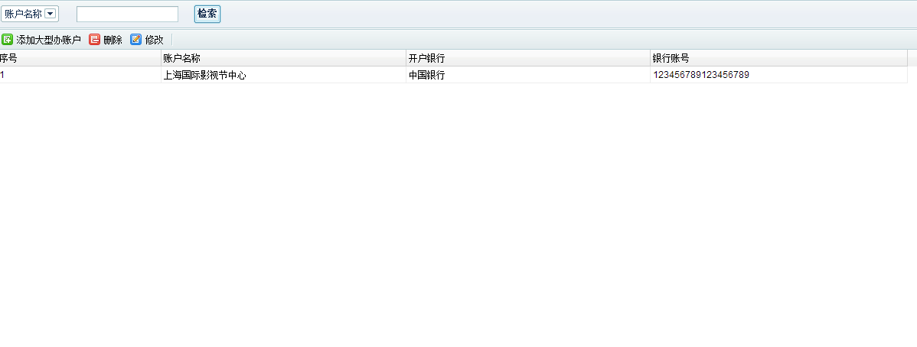

### 词语管理

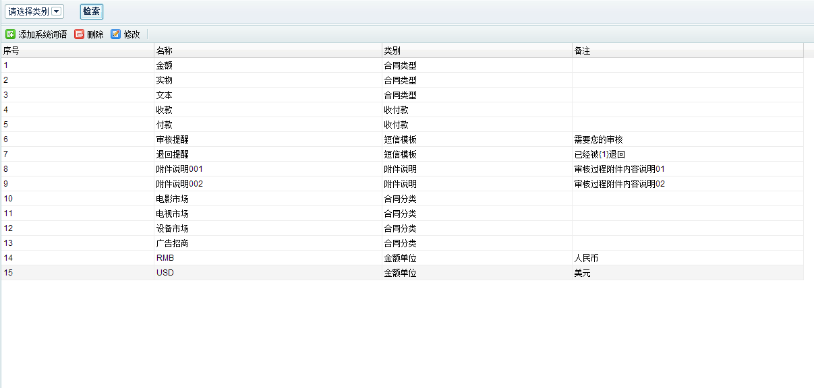

### 部门管理

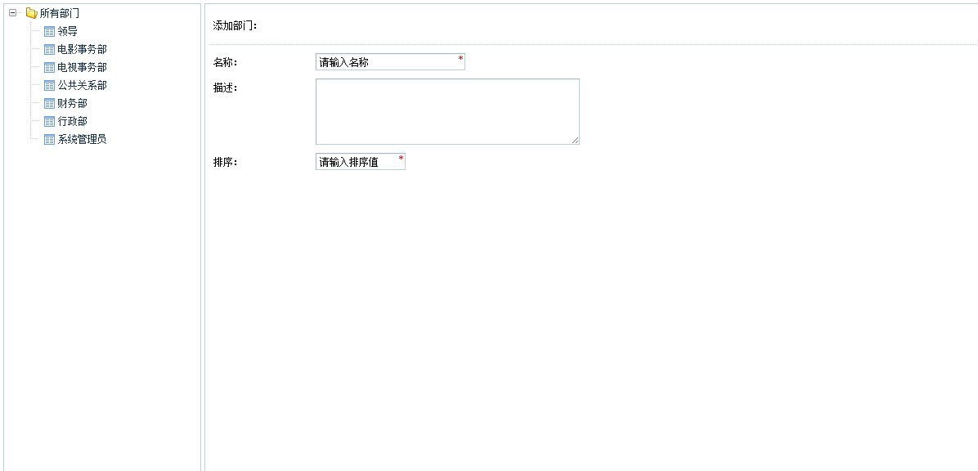

### 用户管理

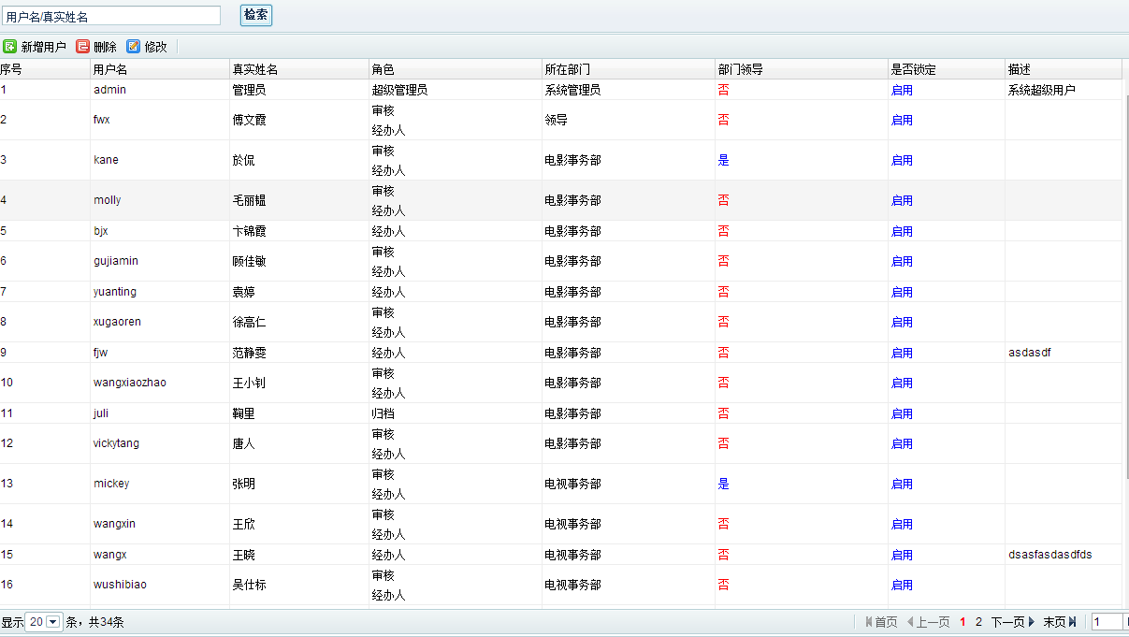

### 角色管理

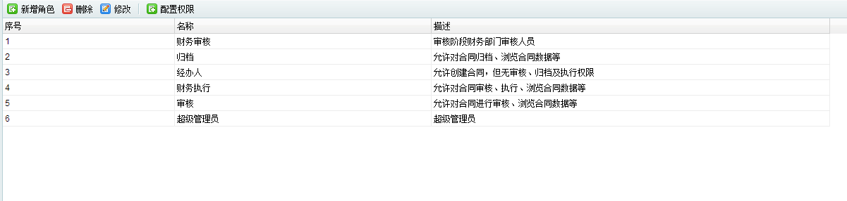

### 合同类型

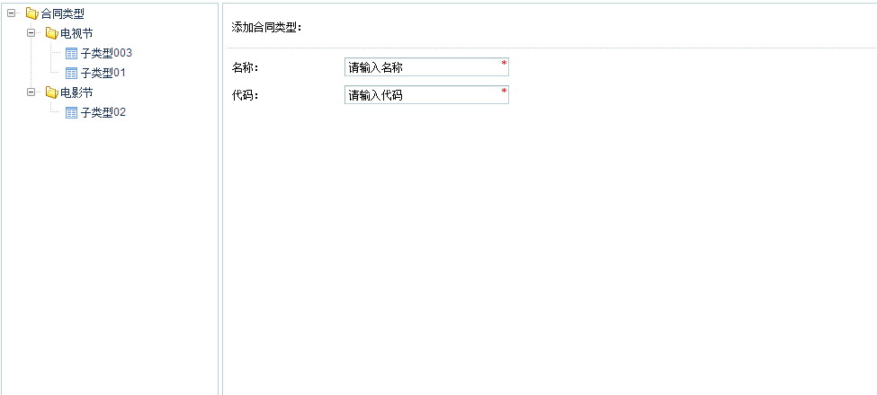

### 关键词

### 日志查询

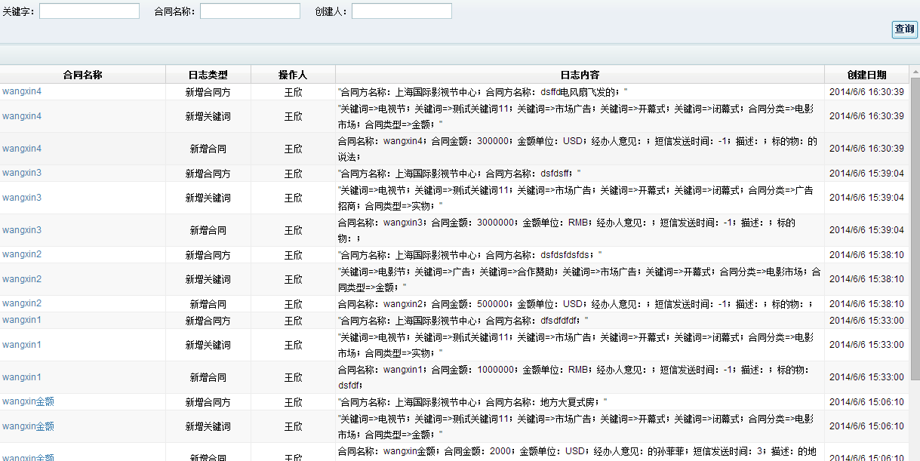

## 合同管理



### 合同列表

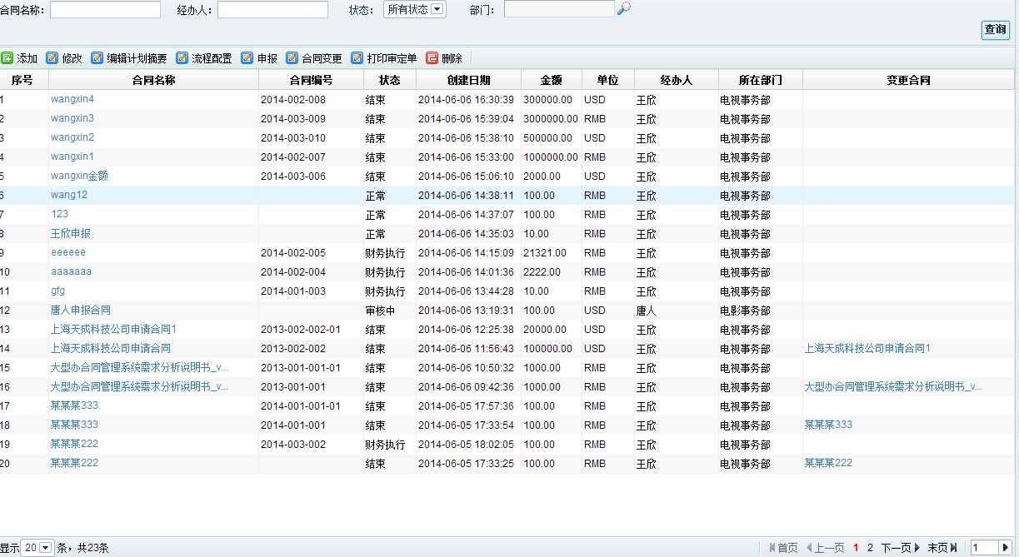

### 合同详情

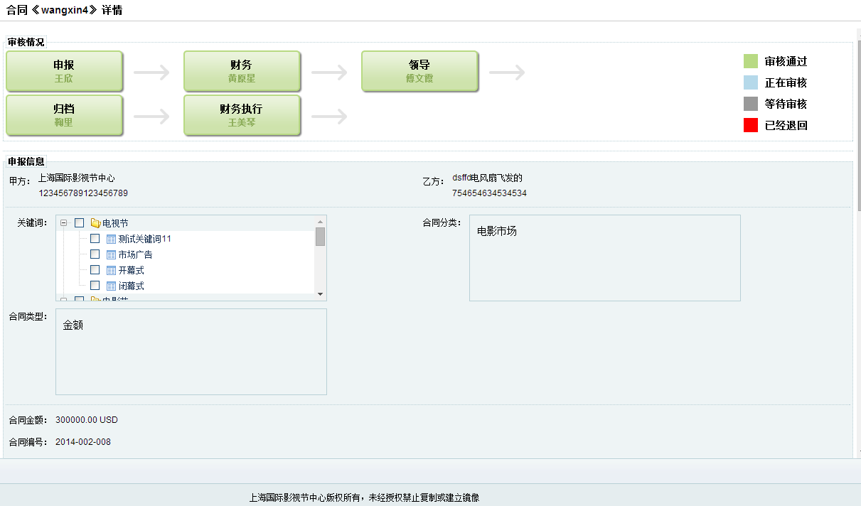

### 合同申报

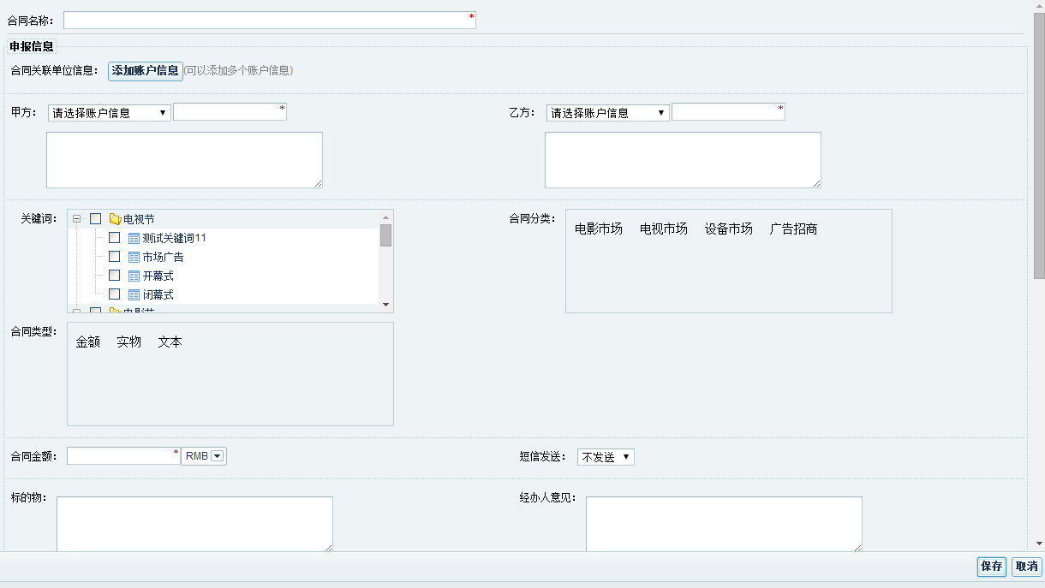

### 流程配置

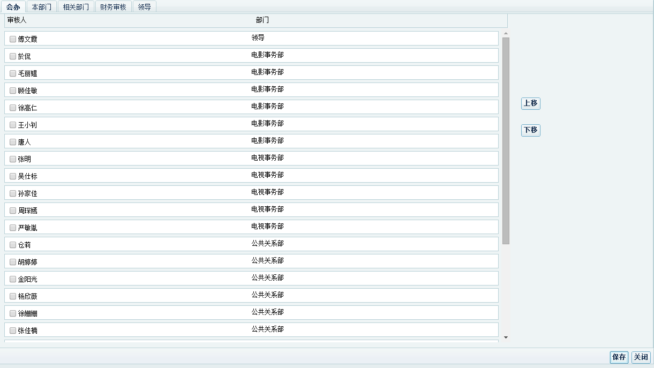

### 编辑计划摘要

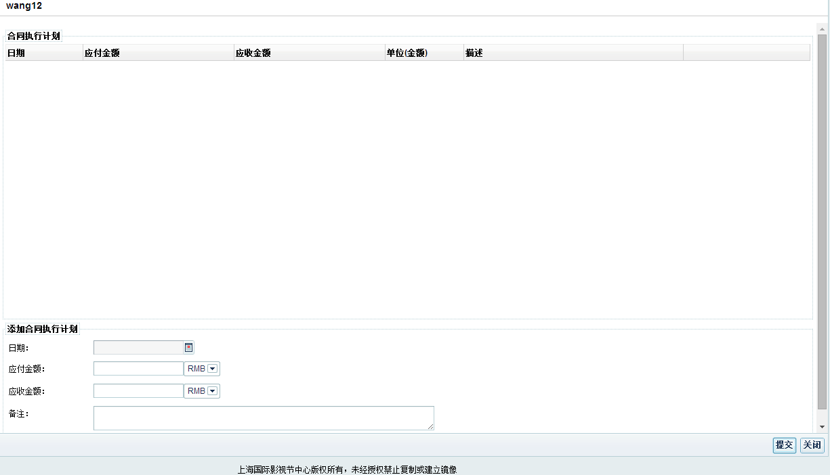

## 待审合同

### 待审列表

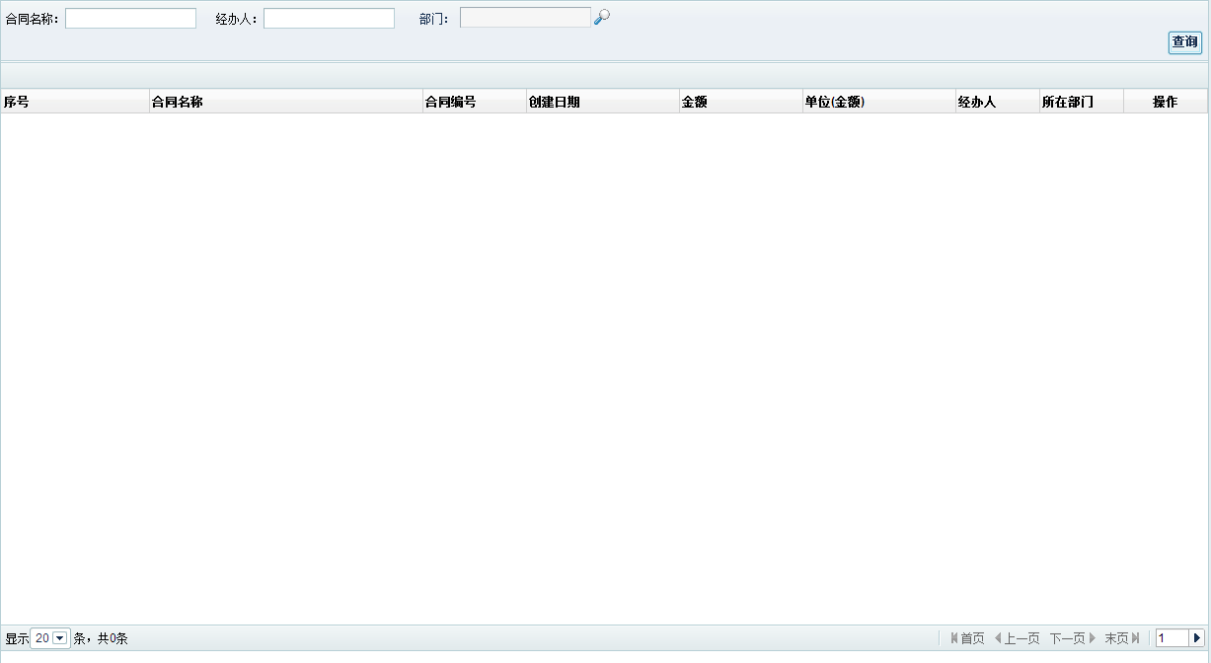

### 合同审核

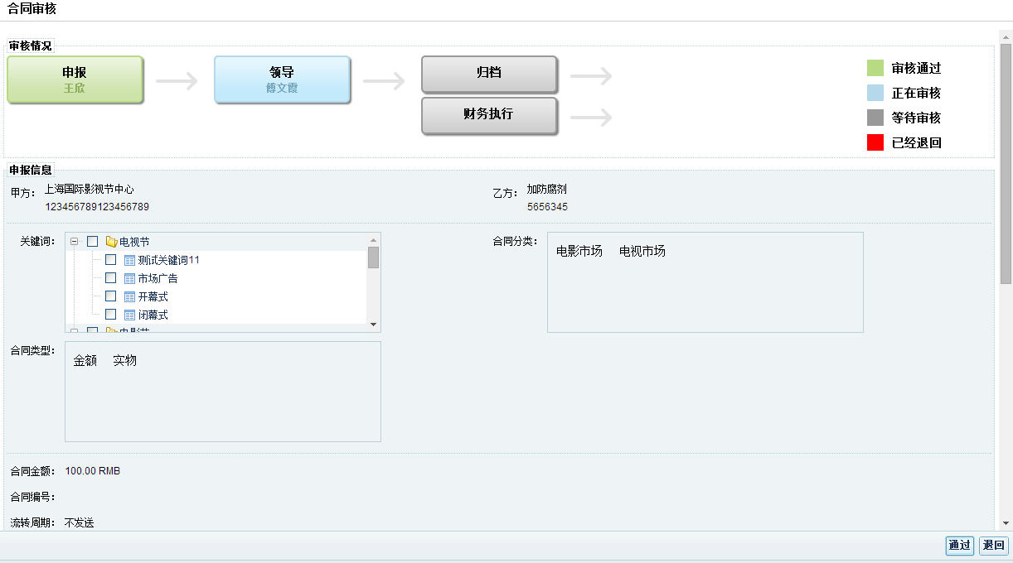

### 合同归档

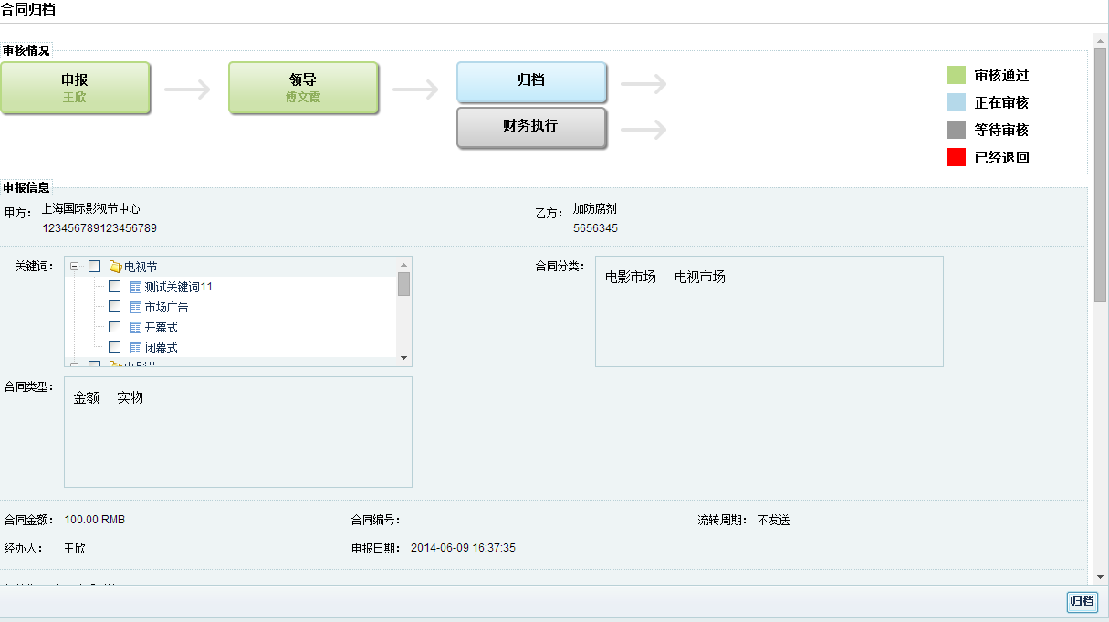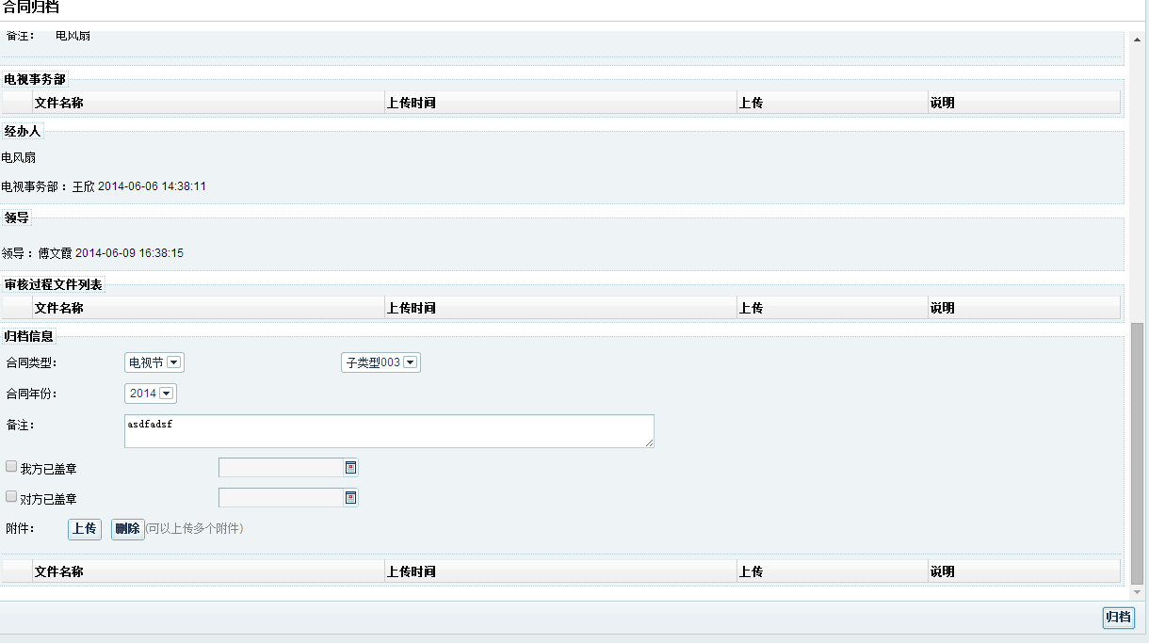

### 财务执行

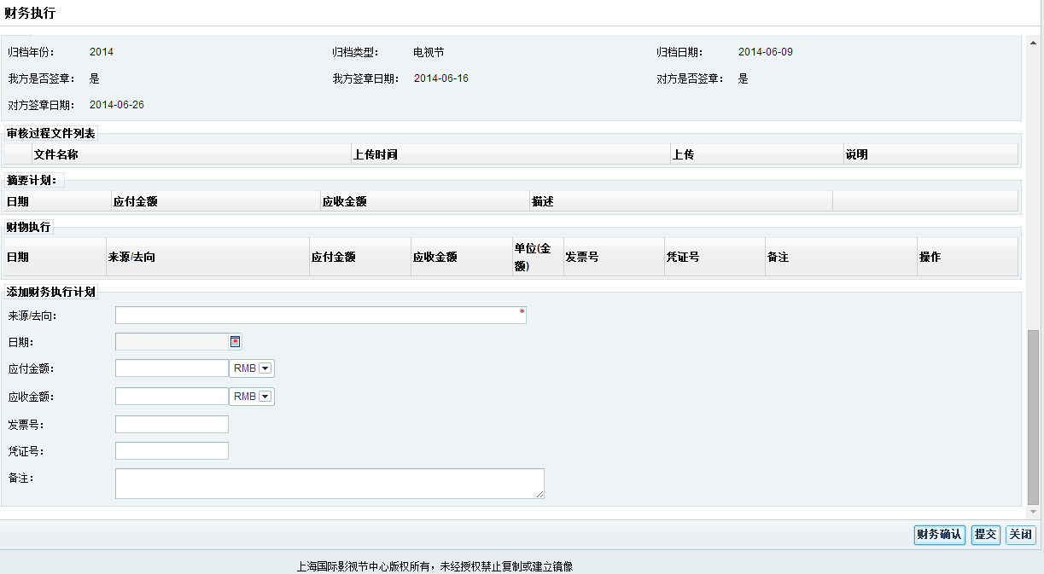

## 查询统计

### 一般查询统计

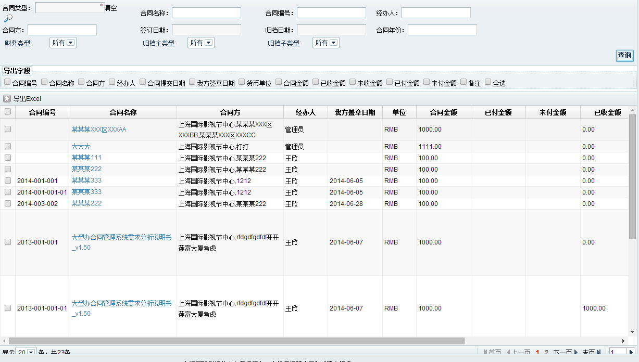

### 财务查询统计

